Data Management

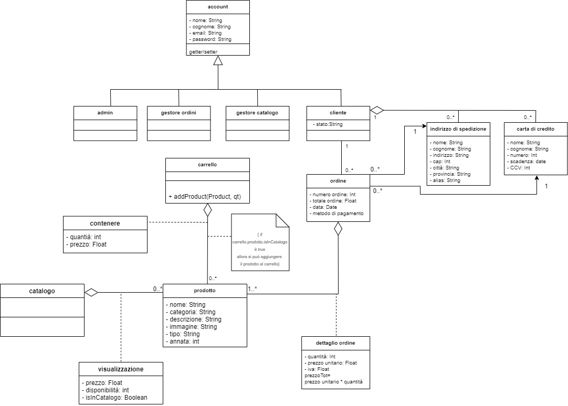

**Prodotto** (IDProdotto, prezzo, disponibilità, nome, categoria, descrizione, immagine, tipo, annata)

**DettaglioOrdine** (IDProdotto, IDOrdine, quantità, prezzo unitario, Iva)

**Ordine** (IDOrdine, totale ordine, data, metodo di pagamento, IDIndirizzoSpedizione, IDCartaDiCredito, IDAccount)

**IndirizzoSpedizione** (IDIndirizzoSpedizione, nome, cognome, indirizzo, CAP, città, provincia, alias, IDAccount)

**CartaDiCredito** (IDCartaDiCredito, nome, cognome, numero, scadenza, CCV, IDAccount)

**Account** (IDAccount, nome, cognome, e-mail, password, Stato, tipo)

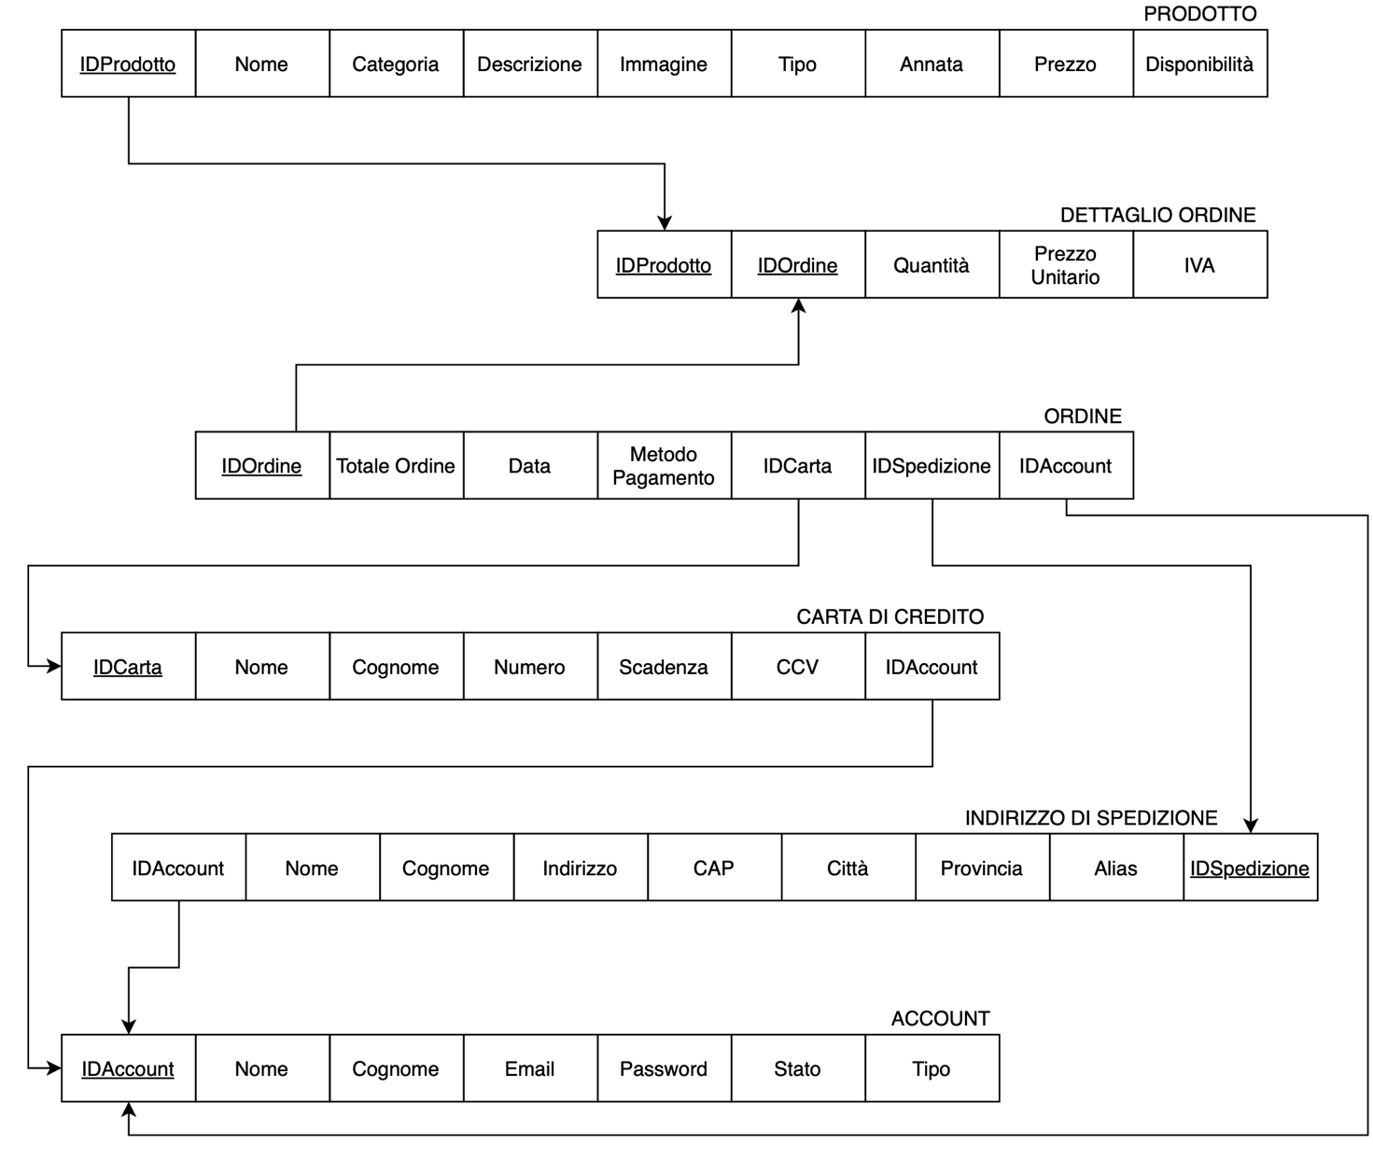

CREATE SCHEMA `Bollicine` ;

CREATE TABLE `Bollicine`.`Prodotto` (

`idProdotto` INT NOT NULL AUTO_INCREMENT,

`Nome` VARCHAR(45) NOT NULL,

`Categoria` VARCHAR(45) NOT NULL,

`Descrizione` VARCHAR(45) NOT NULL,

`Immagine` VARCHAR(45) NOT NULL,

`Tipo` VARCHAR(45) NOT NULL,

`Annata` INT NOT NULL,

`Prezzo` DOUBLE NOT NULL,

`Disponibilità` INT NOT NULL,

PRIMARY KEY (`idProdotto`));

CREATE TABLE `Bollicine`.`Account` (

`idAccount` INT NOT NULL AUTO_INCREMENT,

`Nome` VARCHAR(45) NOT NULL,

`Cognome` VARCHAR(45) NOT NULL,

`Email` VARCHAR(45) NOT NULL,

`Password` VARCHAR(45) NOT NULL,

`Stato` VARCHAR(45) NOT NULL,

`Tipo` VARCHAR(45) NOT NULL,

PRIMARY KEY (`idAccount`));

CREATE TABLE `Bollicine`.`IndirizzoSpedizione` (

`idIndirizzoSpedizione` INT NOT NULL AUTO_INCREMENT,

`Nome` VARCHAR(45) NOT NULL,

`Cognome` VARCHAR(45) NOT NULL,

`Indirizzo` VARCHAR(45) NOT NULL,

`CAP` INT NOT NULL,

`Città` VARCHAR(45) NOT NULL,

`Provincia` VARCHAR(45) NOT NULL,

`Alias` VARCHAR(45) NOT NULL,

`idAccount` INT NOT NULL,

PRIMARY KEY (`idIndirizzoSpedizione`),

INDEX `account_idx` (`idAccount` ASC) VISIBLE,

CONSTRAINT `account`

FOREIGN KEY (`idAccount`)

REFERENCES `Bollicine`.`Account` (`idAccount`)

ON DELETE CASCADE

ON UPDATE CASCADE);

CREATE TABLE `Bollicine`.`CartaDiCredito` (

`idCartaDiCredito` INT NOT NULL AUTO_INCREMENT,

`Nome` VARCHAR(45) NOT NULL,

`Cognome` VARCHAR(45) NOT NULL,

`Numero` INT NOT NULL,

`CCV` INT NOT NULL,

`Scadenza` DATE NOT NULL,

`idAccount` INT NOT NULL,

PRIMARY KEY (`idCartaDiCredito`),

INDEX `account_idx` (`idAccount` ASC) VISIBLE,

CONSTRAINT `idaccount`

FOREIGN KEY (`idAccount`)

REFERENCES `Bollicine`.`Account` (`idAccount`)

ON DELETE CASCADE

ON UPDATE CASCADE);

CREATE TABLE `Bollicine`.`Ordine` (

`idOrdine` INT NOT NULL AUTO_INCREMENT,

`TotaleOrdine` DOUBLE NOT NULL,

`Data` DATE NOT NULL,

`MetodoPagamento` VARCHAR(45) NOT NULL,

`idCarta` INT NOT NULL,

`idIndirizzo` INT NOT NULL,

`idAccount` INT NOT NULL,

PRIMARY KEY (`idOrdine`),

INDEX `carta_idx` (`idCarta` ASC) VISIBLE,

INDEX `indirizzo_idx` (`idIndirizzo` ASC) VISIBLE,

INDEX `account_idx` (idAccount ASC) VISIBLE,

CONSTRAINT `carta`

FOREIGN KEY (`idCarta`)

REFERENCES `Bollicine`.`CartaDiCredito` (`idCartaDiCredito`)

ON DELETE NO ACTION

ON UPDATE NO ACTION,

CONSTRAINT `indirizzo`

FOREIGN KEY (`idIndirizzo`)

REFERENCES `Bollicine`.`IndirizzoSpedizione` (`idIndirizzoSpedizione`)

ON DELETE NO ACTION

ON UPDATE NO ACTION

CONSTRAINT `account`

FOREIGN KEY (`idAccount`)

REFERENCES `Bollicine`.`Account` (`idAccount`)

ON DELETE CASCADE

ON UPDATE NO ACTION);

CREATE TABLE `Bollicine`.`DettaglioOrdine` (

`idProdotto` INT NOT NULL,

`idOrdine` INT NOT NULL,

`Quantità` INT NOT NULL,

`PrezzoUnitario` DOUBLE NOT NULL,

`IVA` INT NOT NULL,

PRIMARY KEY (`idProdotto`, `idOrdine`),

INDEX `ordine_idx` (`idOrdine` ASC) VISIBLE,

CONSTRAINT `prodotto`

FOREIGN KEY (`idProdotto`)

REFERENCES `Bollicine`.`Prodotto` (`idProdotto`)

ON DELETE NO ACTION

ON UPDATE NO ACTION,

CONSTRAINT `ordine`

FOREIGN KEY (`idOrdine`)

REFERENCES `Bollicine`.`Ordine` (`idOrdine`)

ON DELETE NO ACTION

ON UPDATE NO ACTION);